Tillsynsbegäran – information om höga naturvärden och fridlysta arter i avverkningsanmälan A 45400-2026 i Strömsunds kommun
Denna tillsynsbegäran behandlar höga naturvärden i avverkningsanmälan A 45400-2026 i Strömsunds kommun som inkom 2026-11-02 och omfattar 4,8 ha.
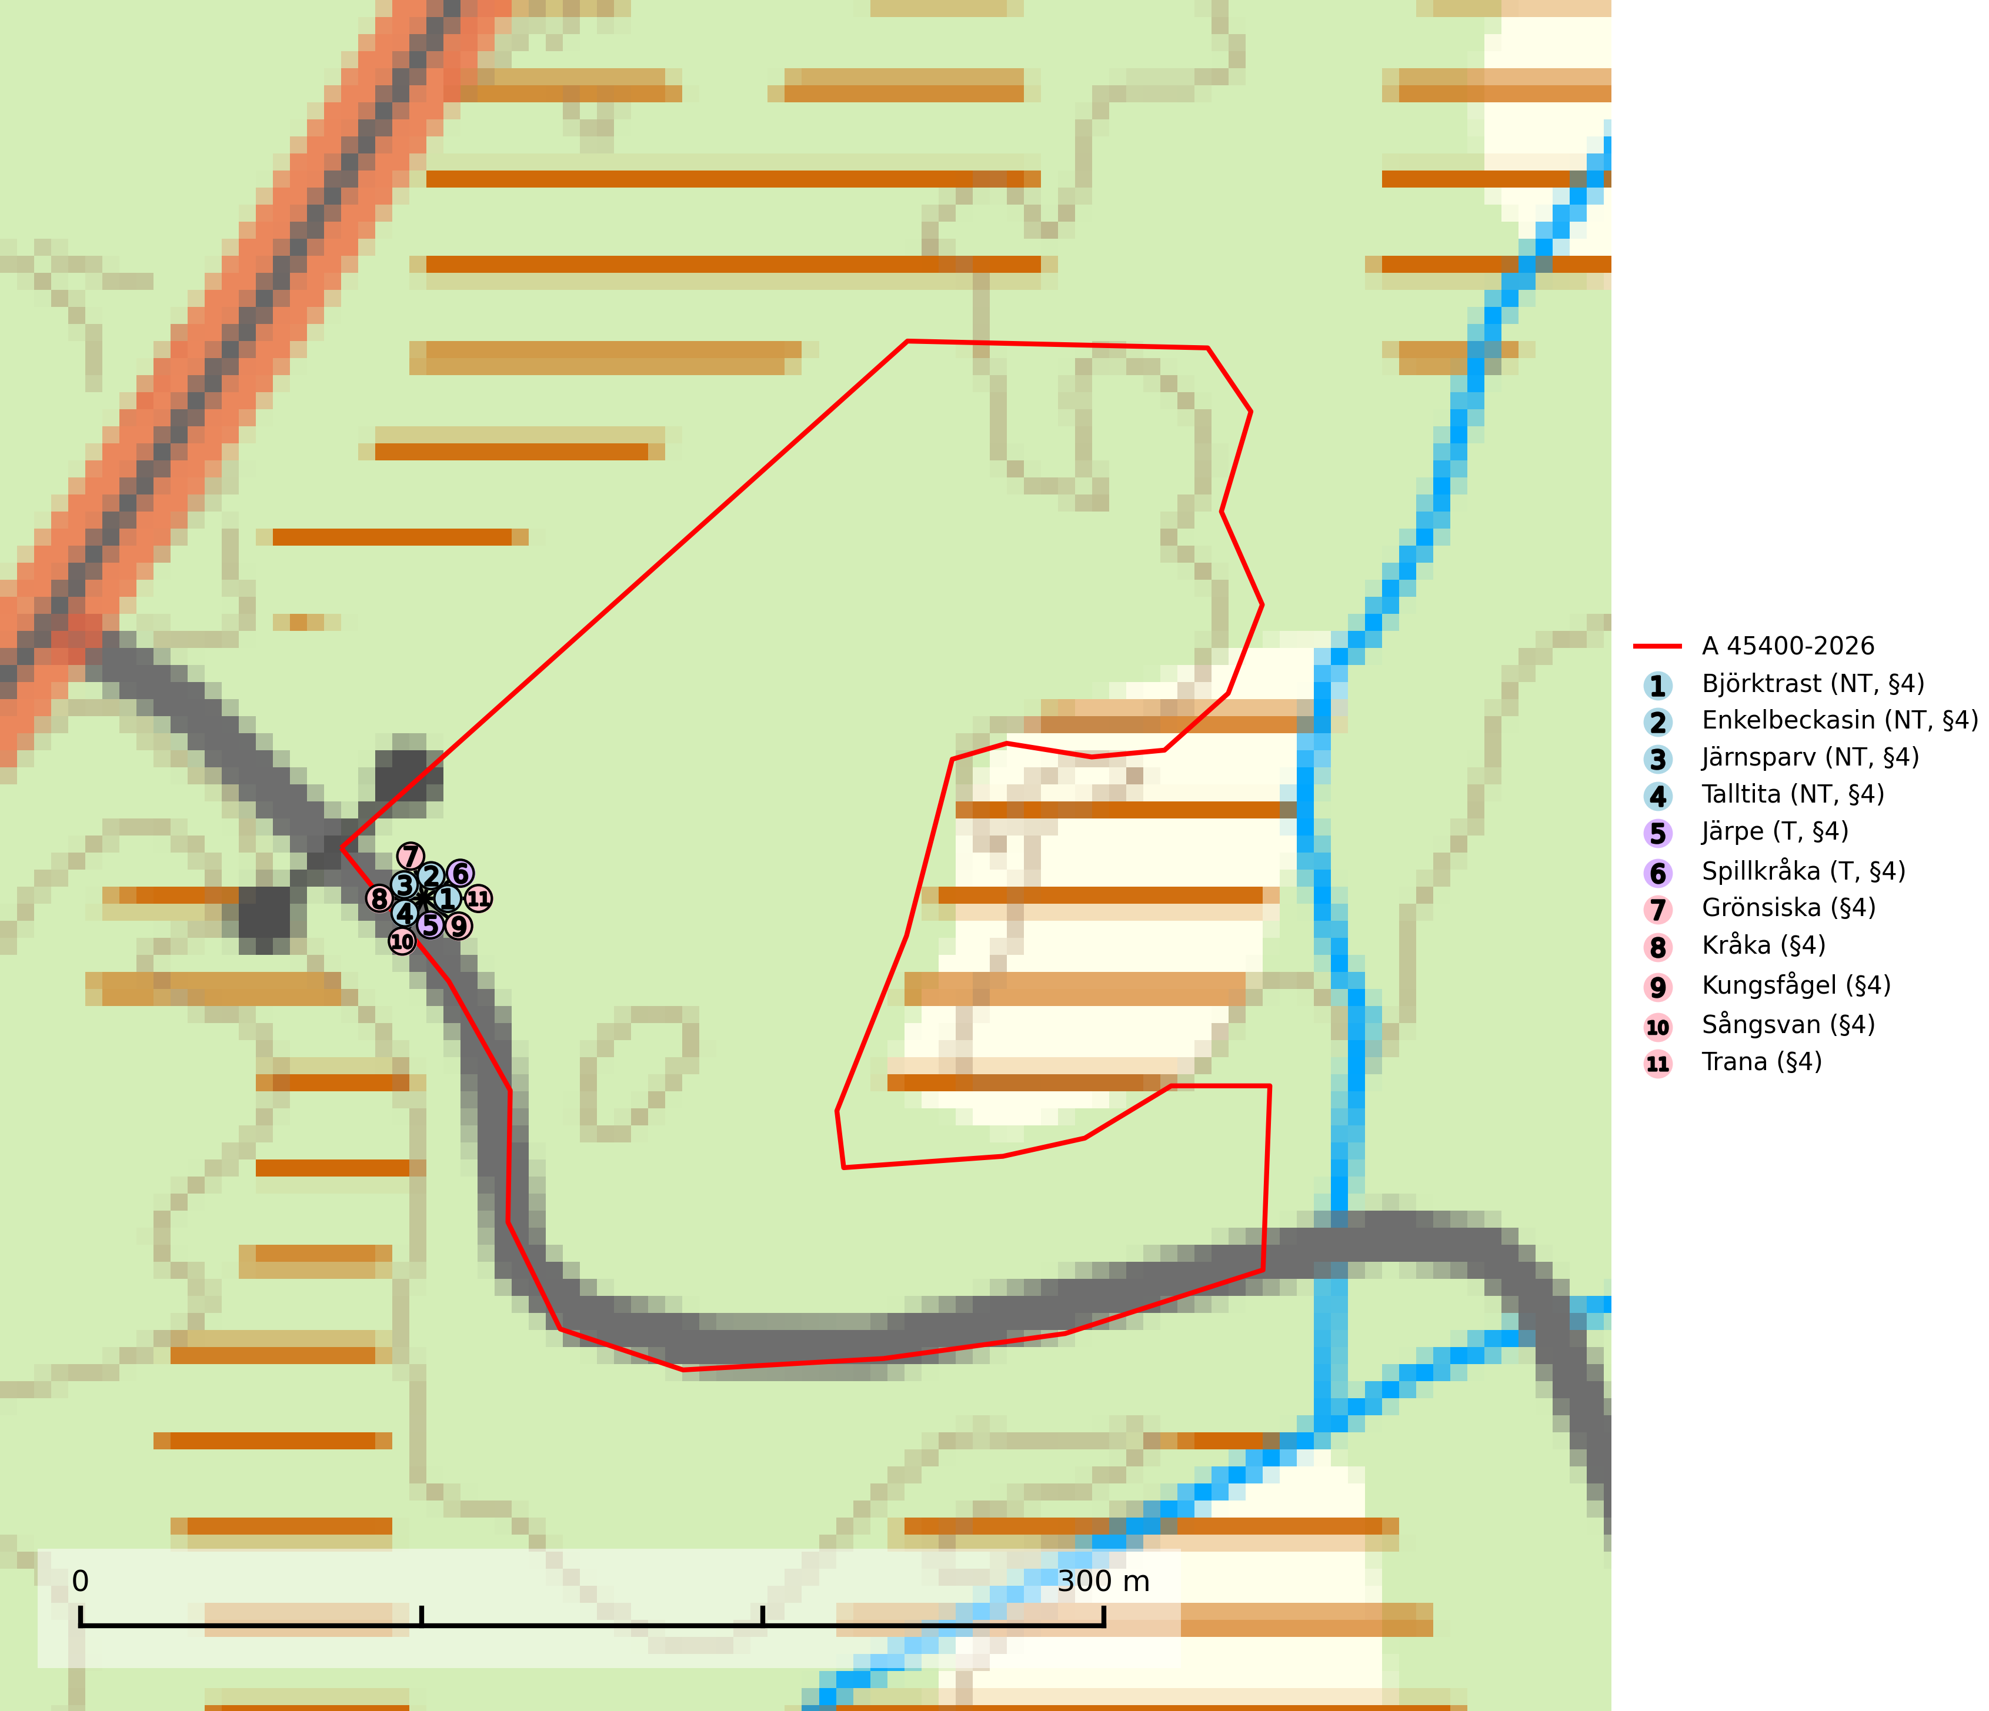
Figur 1. Fyndplatser för naturvårdsarter i avverkningsanmälan. Markörer utan svart kant är placerade på fyndplatsen. Markörer med svart kant är placerade vid sidan av fyndplatsen och har ett svart streck som visar fyndplatsens exakta position. Kartans mittpunktskoordinat är N 7053462, E 518849 i SWEREF 99 TM.
I avverkningsanmälan finns fynd av 11 naturvårdsarter, varav 4 är rödlistade, 11 är fridlysta och 2 är typiska (T): björktrast (NT, §4), enkelbeckasin (NT, §4), järnsparv (NT, §4), talltita (NT, §4), järpe (T, §4), spillkråka (T, §4), grönsiska (§4), kråka (§4), kungsfågel (§4), sångsvan (§4) och trana (§4). Se Figur 1.

Tillsynsbegäran
Vi begär härmed att Skogsstyrelsen fattar beslut enligt miljöbalken som säkerställer att skogens höga naturvärden bevaras samt att EU-lagstiftning efterlevs och att artskyddsbrott förhindras.
Vi önskar även ta del av de ställningstaganden och beslut som myndigheten meddelar till följd av aktuell avverkningsanmälan och föreningens inlaga (se 34 § förvaltningslagen).

Naturvårdsarter och fridlysta arter
Nedan följer beskrivningar av de naturvårdsarter och fridlysta arter som har sina livsmiljöer och växtplatser i den avverkningsanmälda skogen. Se även ytterligare artfakta i BILAGA 1. De påträffade naturvårdsarterna är ett tydligt kvitto på att det rör sig om en skog med höga naturvärden.
Talltita (NT, §4), rödlistad som nära hotad och prioriterad art i Skogsvårdslagen, har häckningsrevir i anmälan. Arten har minskat kraftigt de senaste 30 åren och minskningstakten innevarande 10-årsperiod beräknas till 20 (10–30) %. Talltitan är synnerligen trogen sitt cirka 15 hektar stora revir och är beroende av flerskiktade olikåldriga skogar för att kunna föda upp sina ungar. Talltitan försvinner om dess livsmiljö kalavverkas (Eggers & Low, 2014; Ekman, 1979; Griesser et al, 2007; Klein, 2020; Siffczyk et al, 2003; SLU Artdatabanken, 2021).
Järpe (§4), som är upptagen i bilaga 1 och 2 EU:s fågeldirektiv, är mycket stationär inom sitt revir som är minst 25 hektar stort. Livsmiljöerna utgörs av tät barrskog med inblandning av lövträd och en väl utvecklad flerskiktad struktur med bärris och yngre eller undertryckta, täta granar i ett lägre skikt, ofta utmed bäckar och åar inne i den skyddande granskogen. Den överlever inte om dess livsmiljö kalavverkas och är även känslig för röjning, gallring och avverkning där unga granar och lövträd inte sparas i tillräcklig omfattning. Arten finns i sammanhängande grandominerad skog över hela Sverige men förekomsterna är betydligt glesare i Götaland än i övriga landet. Järpe är typisk art för 9010 Taiga, 9080 Lövsumpskog och 9740 Skogsbevuxen myr (SLU Artdatabanken, 2026).
Spillkråka (§4) omfattas av bilaga 1 i EU:s fågeldirektiv och är typisk art för 9010 Taiga och 9740 Skogsbevuxen myr. Den behöver grova träd, främst tall, asp och bok som boträd. Skogsbruk med korta omloppstider och täta, homogena ungskogar utgör det största hotet. Spillkråka är en nyckelart i skogliga miljöer vars övergivna bohål utnyttjas av flera andra hålhäckande fågelarter och fladdermöss, däribland pärluggla (EN, §4), knipa (§4), salskrake (§4) och skogsduva (§4). Hökuggla (VU, §4) och slaguggla (§4) häckar ofta i högstubbar som brutits av i höjd med ett gammalt spillkråkebo (SLU Artdatabanken, 2026; Skogsstyrelsen, 2016).

EU:s fågeldirektiv
Europeiska unionens medlemsländer är skyldiga att agera i enlighet med EU:s fågeldirektiv där det uttryckligen står att direktivet gäller för fåglar samt för deras ägg, bon och livsmiljöer (artikel 1). Vidare att de åtgärder som vidtas inte får leda till en försämring av den nuvarande situationen beträffande bevarandet av de fågelarter som avses i artikel 1 (artikel 13). Fågeldirektivet är styrande för tillsynsansvariga myndigheters ärendehantering, ställningstaganden och beslutsfattande.

BILAGA 1 – Fridlysta arter

Talltita – ekologi samt krav på livsmiljön
Talltita är rödlistad som NT, fridlyst och prioriterad art i Skogsvårdslagen. Den omfattas av EU:s fågeldirektiv. Arten har minskat kraftigt de senaste 30 åren och minskningstakten innevarande 10-årsperiod beräknas till 20 (10–30) % (SLU Artdatabanken, 2022).
Talltita föredrar större sammanhängande barrskogar, och finns såväl i tallskog som granskog och i lövblandad barrskog. Skogens struktur är viktig och ska helst vara flerskiktad med riklig underväxt av mindre granar, björk och andra lövträd och buskar. Tillgång på murknande högstubbar är särskilt viktig, eftersom talltitan helst själv hackar ut sitt bohål (SLU Artdatabanken, 2022).
Det finns flera studier som visar att talltita är känslig för gallring och inte överlever när dess livsmiljö kalavverkas (Eggers and Low, 2014; Griesser et al., 2007; Klein, 2020). Talltitans revir är förhållandevis stora, 10–20 hektar och arten missgynnas när skogen fragmenteras. Kalavverkning av större delar av reviret innebär att det överges (Artdatabanken, 2021).
Talltitan är synnerligen trogen sitt revir så länge paret lever och biotopen förblir intakt. Paret stannar i sitt revir året om. En förlust av ett revir har därför en stor inverkan på den lokala populationen och trakthyggesbruket anses vara orsak till den svenska populationens kraftiga minskning. Talltiteparets revirtrohet innebär att närhelst under året man observerar en adult talltita så ingår denna plats i reviret (Siffczyk et al., 2003; Ekman, 1979).

Referenser – talltita
Eggers, S., Low, M., 2014. Differential demographic responses of sympatric Parids to vegetation management in boreal forest. For. Ecol. Manage. 319, 169–175.
Ekman, J., 1979. Coherence, composition and territories of winter social groups of the Willow Tit Parus montanus and the Crested Tit P. cristatus. Ornis Scandinavica, 10, pp 56–68
Griesser, M., Nystrand, M., Eggers, S., Ekman, J., 2007. Impact of forestry practices on fitness correlates and population productivity in an open-nesting bird species. Conserv. Biol. 21, 767–774. https://doi.org/10.1111/j.1523- 1739.2007.00675.x
Klein, J., 2020. The forgotten forest – On thinning, retention, and biodiversity in the boreal forest. Doctoral Thesis No. 2020:50
Siffczyk, C., Brotons, L., Kangas, K., Orell, M., 2003. Home range size of willow tits. Oecologica, 136, 635–642 (2003)
SLU Artdatabanken, 2021. Artfaktablad. Naturvård – artfakta. SLU Artdatabanken, Uppsala

Järpe – ekologi samt krav på livsmiljön
Järpe är fridlyst enligt 4§ artskyddsförordningen och upptagen i bilaga 1 och 2 EU:s fågeldirektiv. Den finns i sammanhängande grandominerad skog över hela Sverige men förekomsterna är betydligt glesare i Götaland än i övriga landet. Järpen har sina livsmiljöer i tät barrskog med inblandning av lövträd och en väl utvecklad flerskiktad struktur med bärris och yngre eller undertryckta, täta granar i ett lägre skikt, ofta utmed bäckar och åar inne i den skyddande granskogen (SLU Artdatabanken, 2026).
Arten behöver lämpliga skogsbestånd om sammanlagt minst 25 hektar. Den är mycket stationär inom sitt revir och när ett par etablerat sig stannar de så länge miljön är intakt. Den undviker öppen mark och förﬂyttar sig sällan över större öppna myrar eller åkermark, och är därför känslig för fragmentering. Järpen överlever inte om dess livsmiljö kalavverkas och är även känslig för röjning, gallring och avverkning där unga granar och lövträd inte sparas i tillräcklig omfattning. Järpe är typisk art för 9010 Taiga, 9740 Skogsbevuxen myr och 9080 Lövsumpskog (SLU Artdatabanken, 2026).

Referenser – järpe
SLU Artdatabanken, 2026. Artfaktablad. Naturvård – artfakta. SLU Artdatabanken, Uppsala

Spillkråka – ekologi samt krav på livsmiljön
Spillkråka (§4) ingår i bilaga 1 EU:s fågeldirektiv och är typisk art för 9010 Taiga och 9740 Skogsbevuxen myr. Den lever i både barr- och blandskog liksom i ren lövskog. De tätaste populationerna tenderar att finnas i äldre, variationsrik blandskog med gott om död ved och gamla träd. Varje par utnyttjar 400–1000 hektar skog beroende på skogens kvalitet. Skogsbruk med korta omloppstider och täta, homogena ungskogar utgör det största hotet (SLU Artdatabanken, 2026).
Spillkråka är en nyckelart i skogliga miljöer vars övergivna bohål utnyttjas av flera andra hålhäckande fågelarter och fladdermöss, däribland pärluggla (EN, §4), knipa (§4), salskrake (§4) och skogsduva (§4). Hökuggla (VU, §4) och slaguggla (§4) häckar ofta i högstubbar som brutits av i höjd med ett gammalt spillkråkebo (Skogsstyrelsen, 2016).

Referenser – spillkråka
Skogsstyrelsen, 2016. Vägledning för hänsyn till spillkråka. Vägledningar och kunskapsstöd artskydd – Skogsstyrelsen.
SLU Artdatabanken, 2026. Artfaktablad. Naturvård – artfakta. SLU Artdatabanken, Uppsala.

